VODSTVO ČR

Obsahové cíle:
- Žák se orientuje na mapě, hledá vodstvo na území ČR, zakresluje ho do slepé mapy.
- Žák pojmenuje řeky na mapě.
- Žák rozumí pojmům k tématu, dokáže je prakticky aplikovat na konkrétní vodstvo v ČR.
- Žák na základě některých informací hledá konkrétní řeku, vytváří podobný kvíz pro spolužáky.
- Žák vyhledává informace v mapě nebo na internetu.
Jazykové cíle:
- Žák si osvojí potřebnou slovní zásobu.
- Žák na základě porozumění textu aplikuje slovní zásobu.
- Žák s pomocí daných frází (protéká, vlévá se aj.) popíše konkrétní řeky.

Slovní zásoba:
řeka, jezero, vodopád, povodí, ledovec, bažina, nádrže, přehrada, rybník, oceán, moře, levý/pravý přítok, soutok, úmoří, pramen

Jazykové prostředky:
řeka pramení..., teče..., protéká..., ...vlévá se(ústí) do..., soutok je..., patří do úmoří..., voda přitéká/odtéká

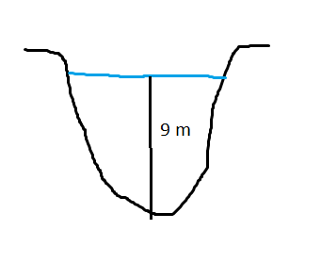
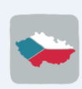
VODSTVO ČR
1. Znáte správnou odpověď?

1) Nejdelší řeka na světě je:
a) Vltava (………..… km)
b) Nil (………..… km)
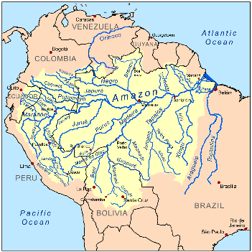
c) Amazonka (………..… km)
d) Žlutá řeka (Jang-c'-ťiang)
(………..… km)

2) Největší povodí má řeka:
a) Kongo (………..… km²)
b) Mississippi (………..… km²)
c) Amazonka (………..…km²)
d) Nil (………..… km²)

3) Nejhlubší jezero světa je:
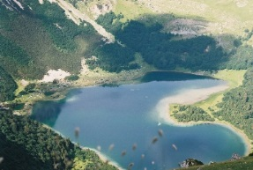
a) Kaspické moře (………..m)
b) Bajkal (………..m)
c) Malawi (………..m)
d) Viktoriino jezero (………..m)

4) Největší vodopád světa je:
a) Salto Ángel (………..m)
b) Tugela (………..m)
c) Niagarské vodopády (………..m)
d) Viktoriiny vodopády (………..m)

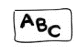
2. Najděte informace na internetu. Ukažte na mapě světa.
3. Doplňte slova: ledovec, bažina, nádrž, přehrada, rybník, řeka, jezero, pára, oceán
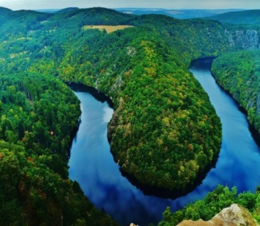 | 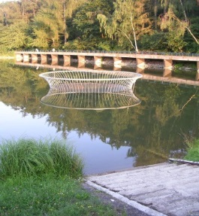 | 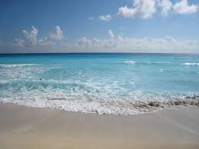
. . . a | . . .r. | o . . . .
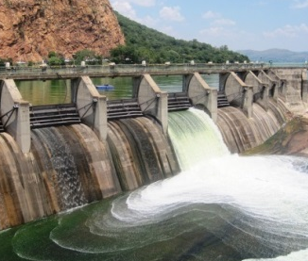 |  | 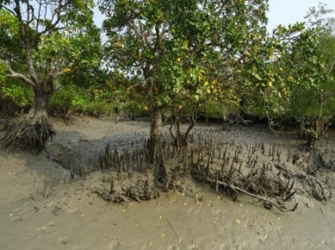
. ř . . . . . . | . . z . . . | . . ž . . .
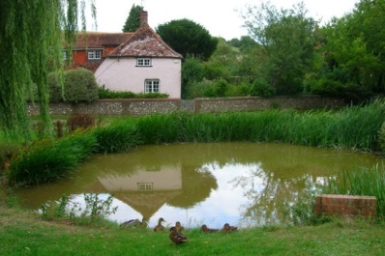 | 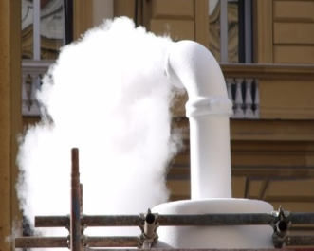
. . . . í . | . á . . | . . . . . . .c

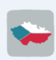
4. Na mapě ČR najděte a vypište:
5 rybníků: 5 jezer:

5 řek: 5 přehrad:

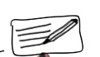5. Zakreslete je do slepé mapy:

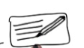6. Najděte odpovědi v mapě nebo na internetu:
Má Česká republika moře? Najdeme v ČR ledovec? Do jakého moře tečou řeky Labe, Morava, Odra?
7. Pojmenujte řeky ČR. Použijte mapu.
___________________________________________________________________
___________________________________________________________________
___________________________________________________________________
___________________________________________________________________
___________________________________________________________________
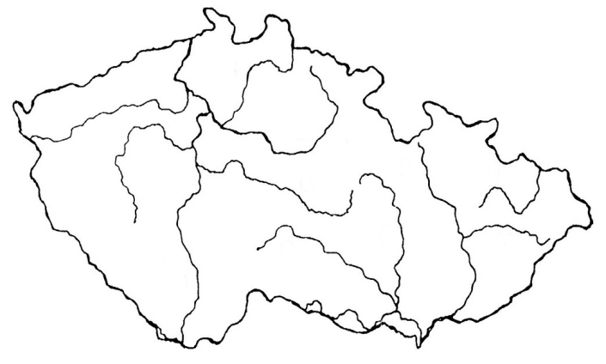
Vltava pramení na Šumavě. Je to nejdelší řeka České republiky. Teče z jihu na sever. Protéká například Českým Krumlovem, Českými Budějovicemi a Prahou. Do Vltavy se vlévá mnoho řek. Největší přítoky jsou Malše, Lužnice, Otava, Sázava a Berounka. Vltava se vlévá do Labe. Soutok Labe s Vltavou je v Mělníku. Na Vltavě je mnoho přehrad (Lipno, Kamýk, Orlík, Slapy). Vltava patří do úmoří Severního moře.

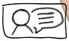
8. Popište podle textu obrázky, použijte: pramen, soutok, ústí, levý přítok, pravý přítok, vlévá se, moře, patří do úmoří, protéká
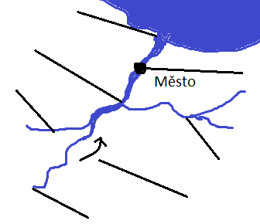
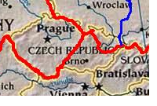

9. Jak se jmenují řeky? Doplňte text:
A) ……………………………….
…………………. pramení u Králického Sněžníku. Je to největší moravská řeka. Teče ze severu na jih. Protéká například Olomoucí, Kroměříží, Otrokovicemi a Uherským Hradištěm. …………………… je hraniční řekou a tvoří hranici se Slovenskem. Do …………………… se vlévá mnoho řek. Největší přítoky jsou Bečva a Dyje. ……………………… se vlévá (ústí) do Dunaje. ……………….. patří do úmoří Černého moře.
B) …………………………………..
…………………. pramení v Oderských vrších na Moravě. Teče z jihu na sever. Teče přes západní Polsko. Protéká například Ostravou a Bohumínem. …………………… je hraniční řekou mezi Polskem a Německem. Do …………………… se vlévá mnoho řek. Největší přítoky jsou Opava, Ostravice a Olše. ……………………… se vlévá (ústí) do Baltského moře a patří do úmoří Baltského moře.
10. Doplňte tabulku:
Název řeky | pramení v/na… | teče…. | protéká…. | přítoky (vlévá se do ní…) | ústí do …. | patří do úmoří ….
Vltava | na Šumavě | z jihu na sever | Českým Krumlovem, | Malše, | Labe v Mělníku | Severního moře

11. Vytvořte kvíz o řekách ČR.
________________________________________________________________________
_________________________________________________________________________
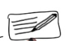12. Doplňte křížovku. Tajenka ………………………. Co to je? Najděte definici v textu.
 |  | 1.
 |  |  |  | 2.
 |  |  | 3.
 |  |  | 4.
5.
 |  |  |  |  | 6.
 |  |  |  |  | 7. | F
 | 8.
 |  | 9.
 |  |  |  | 10.
1.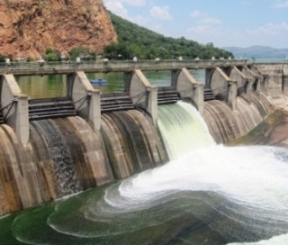 2. 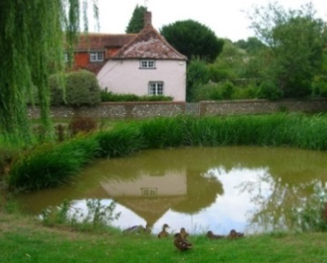 3. 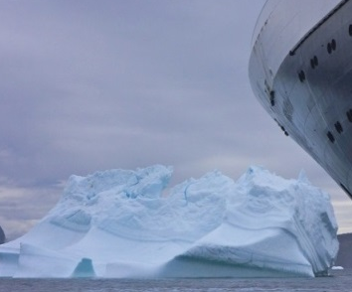
4.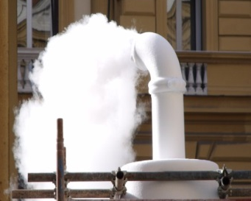 5. 6.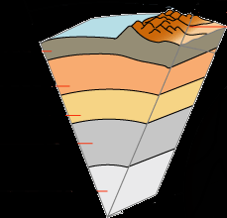 7. F
8.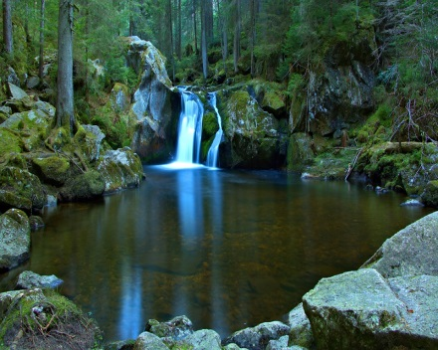 9. 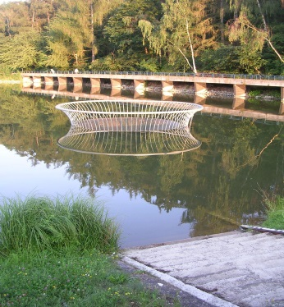 10. 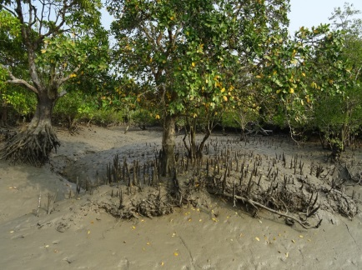
DO RYBNÍKA

voda...

Použité zdroje:
Obrázky:
[cit. 2017-05-12] Dostupný pod licencí Public domain a Creative Commons na WWW:
<https://upload.wikimedia.org/wikipedia/commons/9/94/Trnovacko_jezero.jpg>
<http://wiki.rvp.cz/index.php?title=Kabinet/Mapy/Mapa_%C4%8CR/Slep%C3%A9_mapy_%C4%8CR>Petr Graclík
<https://en.wikipedia.org/wiki/Amazon_basin#/media/File:Amazonriverbasin_basemap.png>
<https://pixabay.com/en/waterfall-forest-nature-river-2251663/>
<https://pixabay.com/en/tide-peace-river-2081016/>
<https://commons.wikimedia.org/wiki/File:Ocean_Beach.jpg>
<https://pxhere.com/tr/photo/1007705>
<https://commons.wikimedia.org/wiki/File:Triglavska_jezera_2009_09_2.JPG>
<https://pxhere.com/cs/photo/1048757>
<http://www.geograph.org.uk/photo/225630>
<http://maxpixel.freegreatpicture.com/Public-Works-Steam-Underground-Excavations-Venting-484571>
<https://pixabay.com/en/iceberg-ship-ice-travel-water-643567/>
https://incubator.wikimedia.org/wiki/Wy/cs/%C4%8Cesko>
<https://upload.wikimedia.org/wikipedia/commons/0/07/Stroomgebied1.JPG>
<https://commons.wikimedia.org/wiki/File:Vodn%C3%AD_n%C3%A1dr%C5%BE_D%C5%BEb%C3%A1n,_v%C3%BDpus%C5%A5_(01).jpg>

